たかつきアート博25周年 マンホールデザイン公募企画
応募要項

１ テーマ
「将棋のまち高槻」の普及につながる魅力的なデザイン

２ 募集期間
令和８年４月９日（木）から令和８年５月２０日（水）まで

３ 部門
中学生の部、高校生の部、一般の部

選定：中学生の部より１点、高校生の部より１点、一般の部より３点を予定

４ 応募資格
中学生の部・高校生の部 ：高槻市に在住または市内の学校に在学している方
一般の部 ：高槻市に愛着や関心を持ち、街の魅力を表現したい方
（専門学校生、大学生を含む）
※一般の部 →募集開始時点で18歳以上（高校生を除く）

５ 選定作品の扱い
・マンホール用デザインとして高槻市に提供
・高槻市によるお披露目イベントの開催（デザインの作成者を表彰予定）

６ 応募方法
・応募数は１人１作品まで（グループでの応募は不可）とし、手描き、電子データどちらでも可能です。
・用紙はA3サイズの所定の応募用紙を基本とします。応募用紙にデザインを描画し、必要事項を記入のうえ応募してください。
・応募用紙については、高槻市産業振興課にて配布しているほか、ホームページにデータ（Word）を掲載していますので、手描きの場合は印刷いただき、電子データの場合はそのまま使用してください。
・画用紙等の別の紙質の用紙に描き応募したい場合は、用紙に直径２５cmの円を描
き、その中にデザインを描画して切り取り、応募用紙の〇部分に貼り付けて応募してください（応募用紙を参照）。
・電子データの場合は、Adobe Illustratorデータ、JPEGが可能です。Adobe Illustratorデータの場合は、デザインと応募用紙（Word）とを分けてメールに添付し提出してください。JPEGの場合は、デザインを応募用紙（Word）の〇部分に大きさを合わせて貼り付け、メールに添付し提出してください。
・Adobe Illustratorデータ、JPEGともにファイルサイズは８メガバイト以内です。

７ 提出
募集期間内に郵送（当日必着）、持参またはメールのいずれかの方法にて受付します。

・郵送：〒569-0067 高槻市桃園町２番１号
高槻市産業振興課「たかつきアート博２５周年マンホールデザイン公募」係
・持参：平日午前８時４５分から午後５時１５分に高槻市役所産業振興課窓口
（総合センター９階）へご持参ください
・メール： に送信してください

８ 発表
・令和８年６月に選定作品の作成者に通知するとともに、本市のホームページ等で発表し、別途表彰式を行う予定です。

９ 応募に関する注意事項
・応募作品の返却は致しません。
・応募いただく作品は自作未発表で、著作権等の第三者が有する権利を侵害しないものとします。
・選定作品の著作権（著作権法第27条および第28条に規定する権利を含む）は、高槻市に移転します。
・市は、選定作品を次の（1）から（3）の目的で期間の制限なく、無償かつ独占的に利用、および保存することができるものとします。（１）市の施策・事業でのデザインとしての使用（２）将棋のまち及び中心市街地活性化推進に関する広報・啓発活動のための利用（３）公共的な事業への提供
・自作未発表でない作品、公序良俗その他法律や条例などの定めに反するもの、誹謗中傷を含むもの、著作権等第三者の権利を侵害しているもの、自動画像生成AIで作成された画像を使用したもの等は選考の対象から除外します。
・宗教的・政治的主張、団体の宣伝・勧誘等を目的とする内容が含まれるものは、選考の対象から除外します。
・デザインの制作、送料など応募にかかる費用は、すべて応募者の負担とします。
・18歳未満の方が応募する場合は、親権者の同意をもって上記の注意事項をすべて承諾したものとします。
・作品の外周部分に「将棋のまち高槻×アート博」（下図及び応募用紙を参照）のテキストを入れるため、当該部分はデザインできません。

（参考）
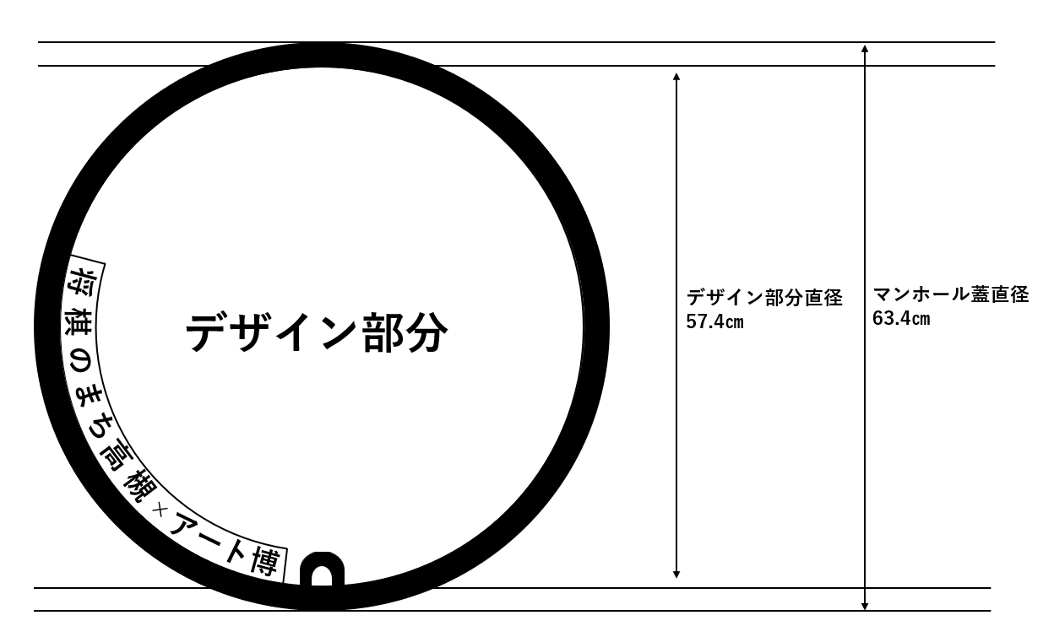

10 デザイン制作に関する注意事項
・使用できる色は白色を含んで任意の８色までです。マンホール蓋の制作にあたり、数十色の塗料の中からデザインされた色に最も近い塗料を使用します。なお、色の選定は高槻市にて行います。
・黒色は金属素材そのものの色であり、無塗装で蓋面上凸として表現します（線及び目玉や頭髪などの黒色での塗りつぶし箇所）。また、黒色は１色にカウントしません。
・金色、銀色、蛍光色は使用できません。
・グラデーション塗装はできません。色の境目には線が必要です。
・「将棋のまち高槻×アート博」の囲い部分内の背景色は、デザインに使用された色の中から１色選択できます。
・凹部分（＝色がつく部分）の幅は仕上がり目安6ミリ以上となります。
・線は均一の太さのみ（仕上がり目安５ミリ以上）となり、線そのもので髪の毛など
先端が細くなるような表現はできません（応募用紙上に線の太さの見本を掲載して
おりますので、確認のうえデザインを制作してください）。
・線が細かい場合などは、線を太くするなどのデザイン修正を行う場合があります。また、マンホールの制作仕様や安全性確保の観点からもデザイン修正を行う場合があります。なお、修正は高槻市にて行います。
・広い面積を一色で塗りつぶすデザイン（背景等）は、焼き付け時に厚みムラや気泡ができやすくなるため適しません。

11 個人情報の取り扱い
・応募者の個人情報については、本募集に関連する用途以外の目的には使用しません。
・選定作品の応募者については、結果発表のため、氏名、学年、年齢を公表することがあります。なお、氏名の公表を希望されない場合は、応募用紙に公表用ペンネームを記入してください。
・個人情報の取り扱いについては、応募された時点で上記に関して同意が得られたものとします。

